# 雪地会战

在1.08版本更新后，游戏内新增了“雪地会战”的新模式，这个模式正是迎合广大基友开黑的需求，鼓励大家形成自己的社交圈，结伙开黑，享受合作的快感。

## 战斗准备

雪地会战模式是一个5V5V5V5的战斗模式，选择这个游戏模式后，玩家成为队长开设一个房间，在房间内进行队员邀请，可以邀请自己的好友，也可以在推荐列表里选择路人。当然咯，自信的大大也可以自己一个人直接匹配，进入战斗后由系统分配队伍。

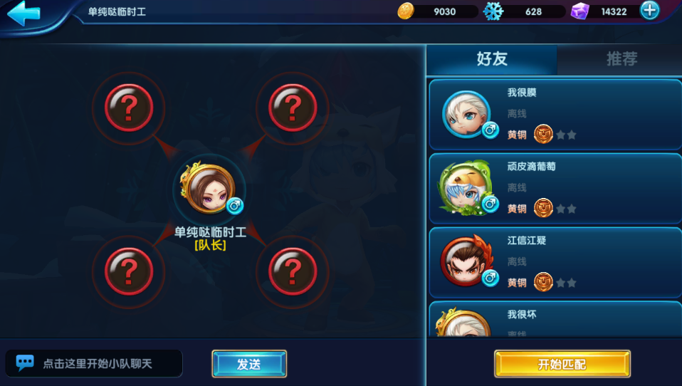

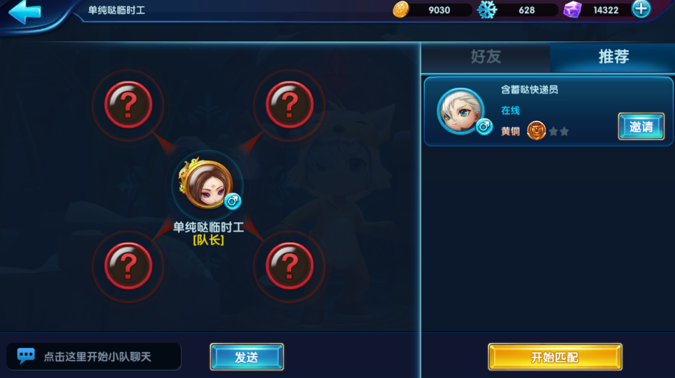

## 战斗介绍

在雪地会战中，20名玩家会分成4支队伍，每个队伍的5名成员初始出生点分别位于战场的四个角落，即战场的四个路灯柱子附近，之后的死亡复活仍然和大乱斗模式一样，随机地点复活。

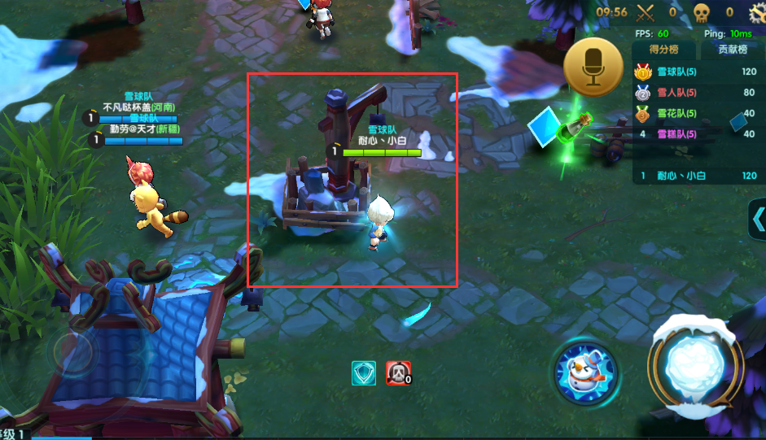

雪地会战模式内，界面的下方会多出两个图标，点击后可以发现在这个模式下，技能伤害和普攻伤害都下调了，这也是为了控制游戏节奏，使团战打起来有来有回，不至于一波全部带走。

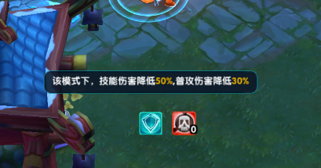

另外，雪地会战模式下，死亡后是不会掉落角色等级的，但是新增了死亡的惩罚，死亡后技能等级会下降1级，死亡后的复活等待时间也会随死亡数增加而变长，大家一定要且行且珍惜，为了队友也为了自己，别送人头哟~

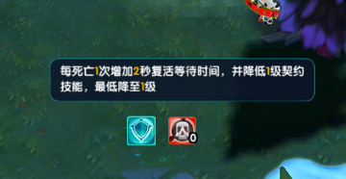

同一个队伍内的成员位置可以根据屏幕边缘的箭头找到，如果和队员分散，得小心被其他队伍的玩家包夹咯

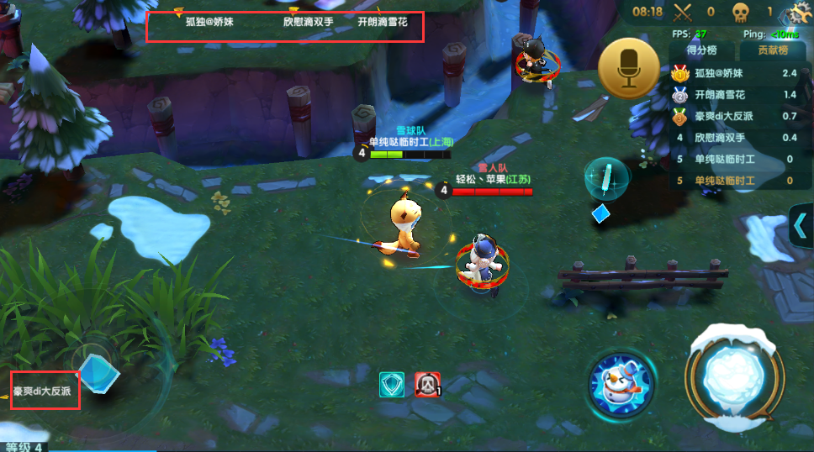

在雪地会战模式下，得分的机制将会发生变化，所有队员的得分都是和其他队友一起共享的，同一个队伍的所有成员最终得分都和小队得分一致，得分仍是由击杀和捡分组成。

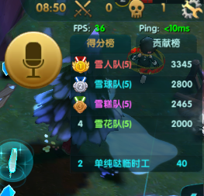

细心的玩家会发现这个模式下击杀榜没了，取而代之的是贡献榜，贡献是指什么？这就有必要好好解释一下了。

贡献分即队员对队伍做出贡献的一个考量，考量方式是通过个人得分、击杀、死亡三个数值来决定的，个人得分越高，击杀数越多，死亡次数越少，贡献分也就越高。值得注意的是，在雪地会战模式下，升杯的方式不再是简单的根据排名升降，最终能否升杯还得看玩家的贡献分是否达到升杯条件，具体可以在大厅点击奖杯图标查看升降杯规则~

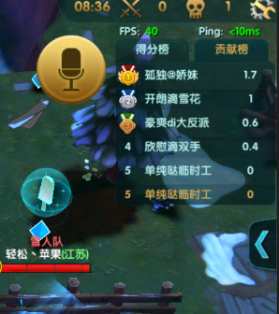

战斗结算的得分数据会显示团队贡献分，获胜方的贡献最高者还可以得到MVP称号哦~

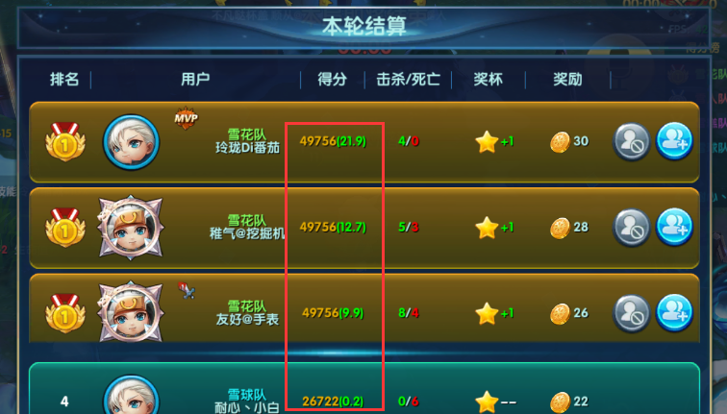

好了，新模式介绍就到这里了，大家开黑可以选择团队策略，是集体抱团围杀，还是一起拾荒捡分，或者是分工合作……相信每个人都一定可以在游戏内找到属于自己的那份乐趣~